## 关于RGB呼吸灯接口文档

HID自定义命令消息格式v02

以下命令为自定义命令，用hiddev进行收发，特殊reportid 0x04

H->M:host->movidius

M->H:movidius->host

1、设置呼吸灯芯片待机

|  |  |  |  |  |  |  |
| --- | --- | --- | --- | --- | --- | --- |
| HID命令名称 | mode | Report id | CMD | TYPE | data | description |
| 待机 | H->M | 0x02 | 0xBE 0X9A | 0X01 | 0x01 | 芯片进入休眠状态 |

**待机时，芯片进入休眠状态，需要唤醒直接切换到需要的模式即可**。

2.设置单色呼吸灯循环

|  |  |  |  |  |  |  |
| --- | --- | --- | --- | --- | --- | --- |
| HID命令名称 | mode | Report id | CMD | TYPE | data | description |
| 单色呼吸循环设置 | H->M | 0x02 | 0xBE 0X9A | 0X02 0x01 | [value]  1个字节，  0x01 配置１颜色循环  0x02 配置2颜色循环  0x03 配置3颜色循环  0x04 配置4颜色循环  0x05 配置5颜色循环  0x06 配置6颜色循环 | 配置单色呼吸灯效果循环，共计６个配置，  配置１: FF0000  配置2: FFF300  配置3: 36FF48  配置4: 62F1FF  配置5: 000CFF  配置6: 8000FF  默认但是呼吸上升时间１.04s,保存时间0.004s,下降时间１.04s,关闭时间0.04s其他时间为０ |
| 单色呼吸速度设置 | H->M | 0x02 | 0xBE 0X9A | 0X05　0x30 | [value]  1个字节，  高四位（Trise）：0~F  低四位（Ton）： 0~F | 单色呼吸循环设置上升时间和保持时间,0~F对应时间，  具体对应查看图３ |
| H->M | 0x02 | 0xBE 0X9A | 0X05　0x31 | [value]  1个字节，  高四位（Tfall ）：0~F  低四位（Toff）： 0~F | 单色呼吸循环设置下降时间和关闭时间,0~F对应时间，  具体对应查看图４ |

解释说明：

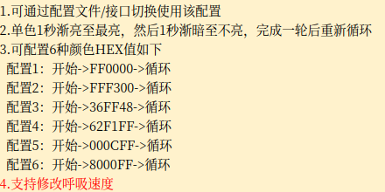  
图１原始需求截图

说明：单色呼吸循环，默认由暗到亮时间Ｔrise=1.04s由亮到暗时间Tfall = 1.04s。亮的保持时间为Ton=0.004s，可以修改这个时间。

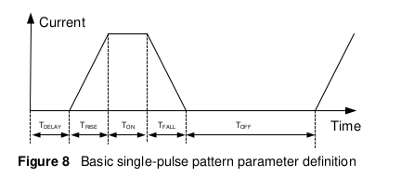

图２呼吸脉冲示意图

设置命令：

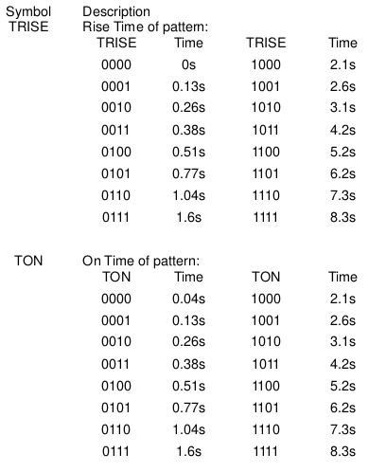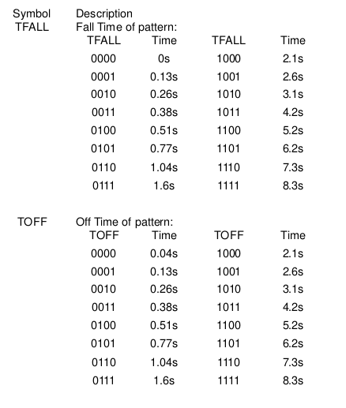

图３　上升和保持时间　　　　　　图４　下降和关闭时间

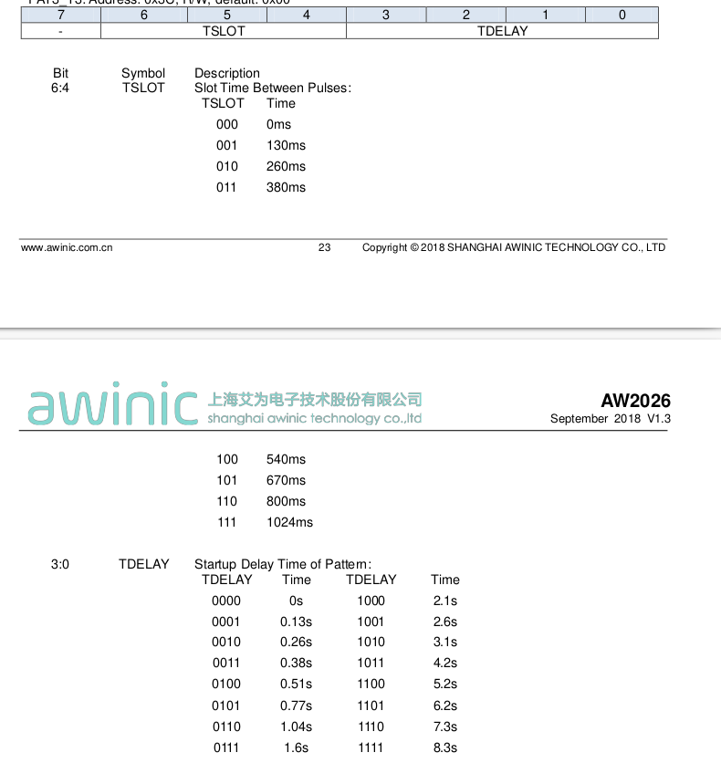

图５　多个脉冲间隔时间和脉冲开始延迟时间

示例：

设置配置1：0X02 0xBE 0X9A 0X02 0x01 0x01

设置上升时间１.04s,保持时间０.04s:0X02 0xBE 0X9A 0X05 0x30 0x60

设置下降时间１.04s,关闭时间０.04s:0X02 0xBE 0X9A 0X05 0x30 0x60

对于单色呼吸，修改Trise = 1s,Ton=0.004s,Tfall = 1s,Toff=00４s这４个时间即可。其他的Tdelay默认为０，不修改即可，TSLOT不使用。

3.4色呼吸灯循环。

|  |  |  |  |  |  |  |
| --- | --- | --- | --- | --- | --- | --- |
| HID命令名称 | mode | Report id | CMD | TYPE | data | description |
| ４色呼吸循环设置 | H->M | 0x02 | 0xBE 0X9A | 0X02 0x02 | 0x04 | ４色呼吸效果循环，00F5A9->00CBF5->0C61F5->D700EF  默认但是呼吸上升时间１.04s,保存时间0.004s,下降时间１.04s,其他时间为０ |
| 4色呼吸速度设置 | H->M | 0x02 | 0xBE 0X9A | 0X05　0x30 | [value]  1个字节，  高四位（Trise）：0~F  低四位（Ton）： 0~F | 同单色呼吸速度设置 |
| H->M | 0x02 | 0xBE 0X9A | 0X05　0x31 | [value]  1个字节，  高四位（Tfall ）：0~F  低四位（Toff）： 0~F | 同单色呼吸速度设置 |

解释说明：

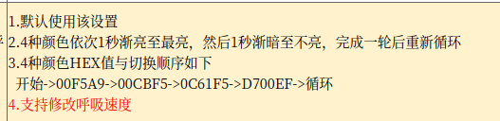

图６原始需求截图

命令示例：

0X02 0xBE 0X9A 0X02 0x02 0x04 正常工作4色呼吸灯循环（默认 Trise = 1s,Ton=0.004s,Tfall = 1s,Toff=0000s）

设置上升时间１.04s,保持时间０.04s:0X02 0xBE 0X9A 0X05 0x30 0x60

设置下降时间１.04s,关闭时间０.04s:0X02 0xBE 0X9A 0X05 0x30 0x60

对于单色呼吸，修改Trise = 1s,Ton=0.004s,Tfall = 1s,Toff=00４s这４个时间即可。其他的Tdelay默认为０，不修改即可，TSLOT不使用。

1. 常亮循环切换

|  |  |  |  |  |  |  |
| --- | --- | --- | --- | --- | --- | --- |
| HID命令名称 | mode | Report id | CMD | TYPE | data | description |
| 常亮循环 | H->M | 0x02 | 0xBE 0X9A | 0X02 0x03 | [value]  1个字节，  0x08 :8色灯常亮循环  0x14:20色灯常亮循环  0x60:96色灯常亮循环 | 多个颜色切换，切换时间默认0.1s |
| 常亮切换速度设置 | H->M | 0x02 | 0xBE 0X9A | 0X07　0x03 | [value]  1个字节，0~255  切换时间＝(0~255)*100ms | 设置单个颜色亮的时间。只是在常亮切换时有效 |

需求说明：

９６色：

->FF00FE->F000FF->E000FF->CF00FE->C001FF->B000FF->A000FF->8F00FF->7F00FF->700FF->6000FF->5000FF->3F00FF->2F00FE->2001FF->1000FF->0000FE->0110FF->0020FF->0030FF->0140FF->0050FF->0060FF->0071FE->0080FF->0090FF->00A0FE->00AFFE->00C0FF->00D0FF->01E0FF->00F0FF->01FFFF->00FFF1->00FFE1->00FFD0->01FFC1->00FFB1->00FFA1->01FE91->00FE81->00FF71->00FF61->01FF51->00FF41->00FF31->00FE20->01FF11->00FF01->10FF01->1FFF00->30FF00->40FF01->50FF00->5FFF00->6FFF00->80FF00->90FF00->A0FF01->AFFF00->C0FF00->D0FF00->E0FF01->EFFF00->FFFF01->FFF001->FFE001->FED000->FFC000->FFB001->FF9F00->FF9000->FF7F00->FF7000->FF6100->FF5001->FF4001->FE3000->FF2000->FF1001->FE0000->FF0010->FF0020->FF0030->FF0140->FF0050->FF0060->FE0070->FF0080->FF0090->FF01A1->FE00B0->FF00C0->FF00D0->FF00E0->FF00F0->循环

２０色：

->E000FF->E80093->FF000D->E82400->FF5300->E87500->FFA400->E8B200->FFE100->E8E800->97FF00->2DE800->00FF2B->00EB7C->00FFE5->00B0EB->0069FF->0012EB->4000FF->8500EB->循环

８色

FF18FF->FF1010->FF8000->EFFF00 ->00FF00->00FFFF ->1858FF ->8A00FF->循环

命令示例：

0X02 0xBE 0X9A 0X02 0x03 0x08 正常工作8色灯常亮循环切换 （默认切换时间Tswitch=0.1s）

0X02 0xBE 0X9A 0X02 0x03 0x14 正常工作20色灯常亮循环切换 （默认切换时间Tswitch=0.1s）

0X02 0xBE 0X9A 0X02 0x03 0x60 正常工作96色灯常亮循环切换 （默认切换时间Tswitch=0.1s）

0X02 0xBE 0X9A 0X07 0x03 [Tswitch] 设置常亮的切换时间。(0~255)*100ms，只是在常亮切换时有效

###### 状态显示设置

|  |  |  |  |  |  |  |
| --- | --- | --- | --- | --- | --- | --- |
| HID命令名称 | mode | Report id | CMD | TYPE | data | description |
| 配置状态 | H->M | 0x02 | 0xBE 0X9A | 0X03 | 0x01 | 绿灯常亮 |
| 其他异常状态 | H->M | 0x02 | 0xBE 0X9A | 0X04 | 0x01 | 红灯常亮 |

命令示例：

0X02 0xBE 0X9A 0X03 0x01 配置状态绿灯常亮

0X02 0xBE 0X9A 0X04 0x01 异常状态红灯常亮

1. 寄存器透传接口：

|  |  |  |  |  |  |  |
| --- | --- | --- | --- | --- | --- | --- |
| HID命令名称 | mode | Report id | CMD | TYPE | data | description |
| 设置寄存值 | H->M | 0x02 | 0xBE 0X9A | 0X05 | [value1][value2]  value1:寄存器地址  value2:寄存器值 | 透传设置呼吸灯芯片寄存器值 |
| 设获取寄存值 | H->M | 0x02 | 0xBE 0X9A | 0X06 | [value]:寄存器地址 | 获取呼吸灯芯片寄存器地址 |
|  | M->H | 0x04 | 0xBE 0X9A | 0X06 | [value1][value2]  value1:寄存器地址  value2:寄存器值 | 获取呼吸灯芯片寄存器地址响应 |

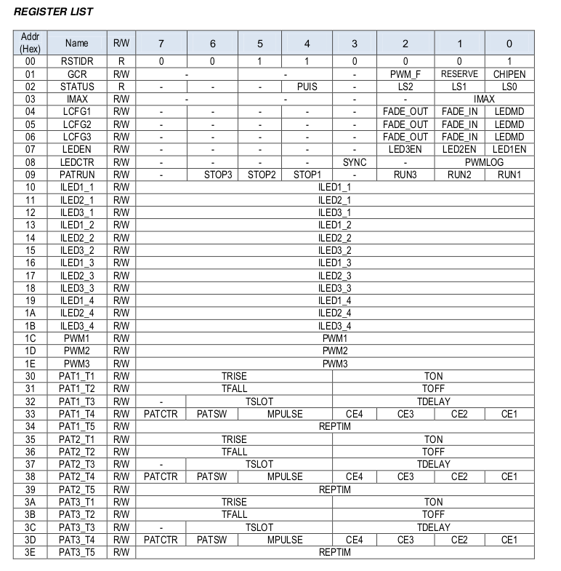

图７　AW2026 芯片寄存器，详细可以查看芯片手册

1. 亮度设置：

|  |  |  |  |  |  |  |
| --- | --- | --- | --- | --- | --- | --- |
| HID命令名称 | mode | Report id | CMD | TYPE | data | description |
| 亮度设置 | H->M | 0x02 | 0xBE 0X9A | 0X05 0X03 | [value]  0~4个等级 | 调节电流大小，默认等级１。 |

如图８所示，为亮度对应的芯片寄存器映射。

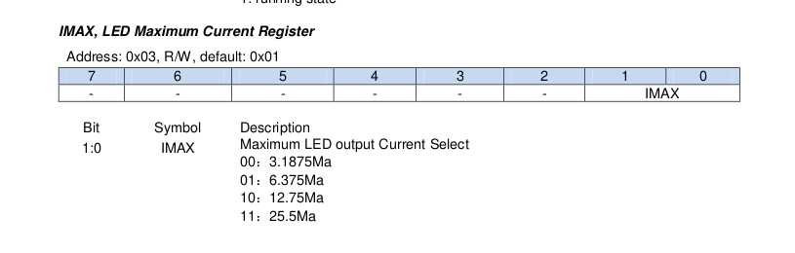

图８　亮度设置寄存器

###### 9.真彩模式切换、

|  |  |  |  |  |  |  |
| --- | --- | --- | --- | --- | --- | --- |
| HID命令名称 | mode | Report id | CMD | TYPE | data | description |
| 真彩模式 | H->M | 0x02 | 0xBE 0X9A | 0X02 | 0x04 | 真彩模式，由红绿蓝三色灯组合而成。三个灯的亮灭时间不一致即可组成真彩。  切换到该效果后，有默认效果，如果想修改，可以自行修改该时间 |
| 设置红灯亮灭时间 | H->M | 0x02 | 0xBE 0X9A | 0X05　0x30 | [value]  1个字节，  高四位（Trise）：0~F  低四位（Ton）： 0~F | 上升时间和保持时间,0~F对应时间，  具体对应查看图３ |
| 0X05　0x31 | [value]  1个字节，  高四位（Tfall ）：0~F  低四位（Toff）： 0~F | 下降时间和关闭时间,0~F对应时间，  具体对应查看图４ |
| 0X05　0x32 | [value]  1个字节，  低四位（Tdelay）： 0~F | Tdelay,0~F对应时间，  具体对应查看图5 |
| 设置蓝灯亮灭时间 | H->M | 0x02 | 0xBE 0X9A | 0X05 0x35 | [value]  1个字节，  高四位（Trise）：0~F  低四位（Ton）： 0~F | 上升时间和保持时间,0~F对应时间，  具体对应查看图３ |
| 0X05 0x36 | [value]  1个字节，  高四位（Tfall ）：0~F  低四位（Toff）： 0~F | 下降时间和关闭时间,0~F对应时间，  具体对应查看图４ |
| 0X05 0x37 | [value]  1个字节，  低四位（Tdelay）： 0~F | Tdelay,0~F对应时间，  具体对应查看图5 |
| 设置绿灯亮灭时间 | H->M | 0x02 | 0xBE 0X9A | 0X05 0x3A | [value]  1个字节，  高四位（Trise）：0~F  低四位（Ton）： 0~F | 上升时间和保持时间,0~F对应时间，  具体对应查看图３ |
| 0X05 0x3B | [value]  1个字节，  高四位（Tfall ）：0~F  低四位（Toff）： 0~F | 下降时间和关闭时间,0~F对应时间，  具体对应查看图４ |
| 0X05 0x3C | [value]  1个字节，  低四位（Tdelay）： 0~F | Tdelay,0~F对应时间，  具体对应查看图5 |

示例：

切换到该模式命令：0X02 0xBE 0X9A 0X02 0x04

默认效果：

红灯：R=0XFF,Trise=1.04s，Ton=2.1s，Tfail=1.04s，Toff=2.6s，Tdelay=0s。

绿灯：G=0XFF,Trise=1.04s，Ton=2.1s，Tfail=1.04s，Toff=1.6s，Tdelay=1.04s。

蓝灯：B=0XFF,Trise=1.04s，Ton=2.1s，Tfail=1.04s，Toff=0.004s，Tdelay=3.1s。

以上延时可以通过透传寄存器修改。说明PAT1_TX 对应R。PAT2_TX 对应B。PAT3_TX 对应G。

设置说明：

但是需要先下发HID命令切换到该效果，然后再修改时间。

真彩详细说明如下：

如下图为灯pattern设置，可以单独对每个灯设置。当前有三个灯：红灯（R），绿灯（G），蓝灯（B）.

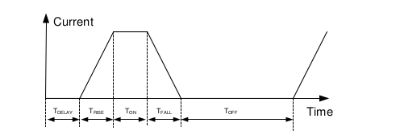

图1 pattern。

所以，对每个颜色的灯设置不同的pattern模式，则可以不同的颜色组合。pattern可以设置不同的颜色。图1中current为颜色值，即R=current。

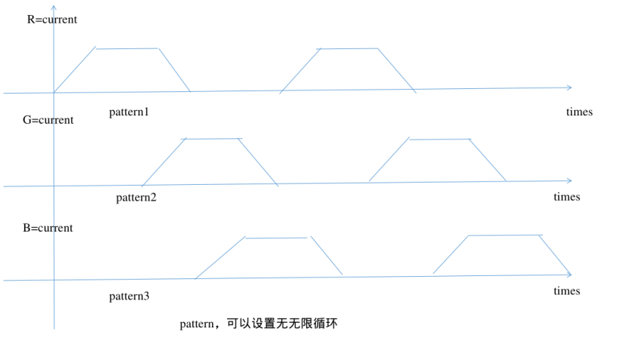

所以，对RGB 设定一个值后，然后分别设置三个pattern，可以实现随着时间偏移，颜色渐变。

注意，一个pattern执行过程中，修改颜色那么下一个pattern才生效，但是不建议修改颜色，这样效果切换不可控。

具体时间设置可以查看手册。AW2026的相关寄存器。